ПАСПОРТ
ДИДАКТИЧЕСКАЯ ИГРА

ВЕСЁЛАЯ ДОРОГА

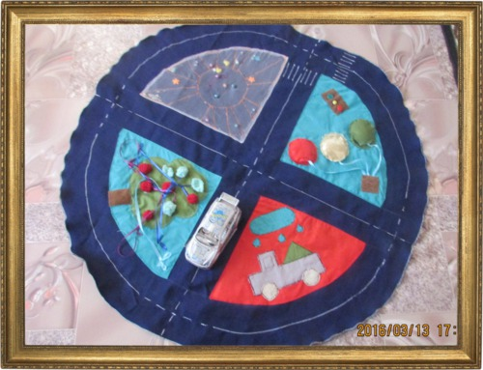

2016г
Представляю вам дидактическую, многофункциональную игру для детей младшего дошкольного возраста.

Методика проведения игры
Цель
Продолжать учить детей различать основные цвета: красный, жёлтый, зелёный и синий. Соотносить предметы по цвету. Развивать математические способности детей раннего возраста. Развивать моторику кончиков пальцев рук. Воспитывать выдержку, выслушивать ответы детей.
Активизировать речь детей "
Задачи
Учить группировать предметы по цвету и по внешнему виду. Закрепить понятие " много " "один ". Учить понимать речь взрослого. Развивать координацию действий обеих рук, и эмоциональное отношение к результату своей деятельности. Учить различать геометрические фигуры, круг, квадрат, треугольник, прямоугольник, овал. Логическое мышление и речь.
Описание игры
Данная игра предназначена для детей 1.5-3 лет, и станет хорошим помощником для воспитателей групп раннего дошкольного возраста. Эта игра охватывает и сенсорное развитие, и активизация речи ребёнка, дети учатся группировать предметы, и конечно ориентироваться в четырёх основных цветах предметов.
Раздаточный материал
Круг движения, детская машинка и пассажир.
Предварительная работа
Рассматривание, чтение потешки, развитие моторики пальцев рук.
Интеграция образовательных областей
Познание ", "Социализация ", "Коммуникация "
Дорогие коллеги воспитатели, работающие с детьми раннего дошкольного возраста, я представляю вашему вниманию дидактическую игру.

Вариант игры «Веселая дорога»
Воспитатель показывает круг движения и машинку с пассажиром (Миша). Наш Миша собрался путешествовать солнышко светит ярко, улыбается и желает нам доброго пути. (в это время дети катают бусинки по лучикам солнышка) Первая станция яблоня; рассматриваем сколько яблок какого цвета сколько листиков и какого цвета меняем место положения яблок и листиков. Вторая станция машина с сеном попала под дождик. Повторяем считалочку с движением дождик(поднимаем руки в верх) лей, лей, лей (руки отпускаем) чтобы было веселей. Рассматриваем круглые колеса, квадрат- окошко, треугольник- сено, и какого цвета , облако- овал, капли считаем и повторяем кап, кап. Третья станция светофор. Нашему Мише не известно, как пользоваться светофором (в это время дети меняют цвет у светофора) надо посмотреть какой свет горит, на какой цвет переходим дорогу. Как правильно перейти дорогу и в каком месте. Вот и закончилось наше путешествие с Мишей мы вернулись к солнышку и расскажем солнышку, где мы были и, что видели, дети делятся впечатлениями.

